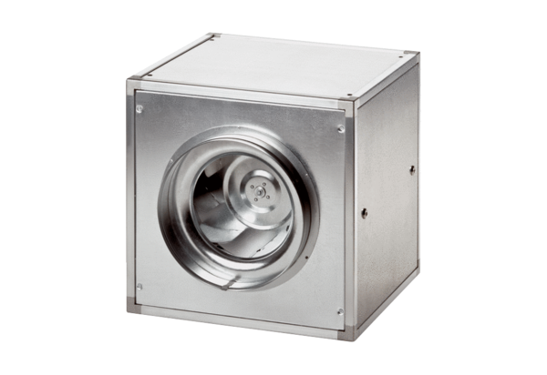Quickbox DSQ 50/6Unité de conditionnement : 1 pièceGamme: C
Numéro de référence : 0080.0039Fabricant : MAICO

